**Target audience:** Постоянные клиенты - Занятые люди с нестандартным телосложением/фигурой/ростом: к примеру бодибилдеры, чье телосложение не вписывается в рамки привычных размерных сеток, и они, часто, приобретая одежду должны идти к портному, чтобы одежда сидела по фигуре, но у них нет времени ездить на примерку и/или времени ждать, когда один портной закончит работу. Или же, медицинские работники, которые также имеют нестандартные габариты, но часто нуждаются в новых халатах Другие клиенты - люди, живущие далеко от крупных населенных пунктов, где есть портные, но им необходимо приобрести одежду для особого случая (выпускной, свадьба). Коллективы, где нужна корпоративная одежда, но очень плотный график работы; творческие люди и/или коллективы, желающие получить костюмы на заказ с указанными материалами, фасонами, цветами тканей, находящиеся на, к примеру, гастролях, и не имеющие возможности шить у портного поэтому; группы людей отмечающие мальчишники или девичники, желающие заказать одинаковые тематические футболки, платья, пиджаки и пр. **Все остальные, кто желает иметь в гардеробе особенную одежду, не тратя время на поездки и бронирование у портного.**

## Персоны:

|  |  |  |  |  |
| --- | --- | --- | --- | --- |
| **Who?** | **Бодибилдер** | **Человек с избыточным весом**  **Нестандартными пропорциями**  **Слишком высокого/низкого роста** | **Человек заказывающий одежду для особого случая (праздник)** | **Предприятие** |
| **Why?** | непропорционально большие некоторые части тела | размер одежды больше чем XXL  размер одежды меньше чем XXS  Нестандартная длина рукава/штанины | возможность получить одежду, изготовленную из особого материала, особенного цвета | для заказа особенной униформы  экономия денег и времени на посещение портного |
| **Which problem?** | одежда отлично сидящая на всем  теле | возможность приобрести одежду по размеру | уникальный наряд | готовая униформа |
| **How often?** | 1-6 месяца | 1-6 месяца | 1-5 лет | 6 мес-2года |
| **Experience** | опыт взаимодействия с похожими услугами + | опыт взаимодействия с похожими услугами + | возможно отсутствие опыта - | опыт взаимодействия с похожими услугами + |

**Epics and stories description + acceptance criteria**

|  |  |  |  |  |
| --- | --- | --- | --- | --- |
| Epic 1 - My account: basic | | | | |
| Story 1 | Story 2 | Story 3 | Story 4 | Story 5 |
| As a customer | As a customer | As a customer | As a customer | As a customer |
| I want to be able to to have my account and add my address, email | I want to be able to add and edit my size | I want to be able to add and edit my family members | I want to be able to edit my family members size | I want to be able to add and edit my preferences in clothes |
| So I can add and edit  my personal info (address, email) | So I can add and edit my size whenever I need | So I can add and edit my family members’ whenever I need | So I can add and edit my family members’ size and order clothes for them whenever I need | So I can get updates on new models of clothes and sales on my email |
| **Acceptance criteria**: customer can create account and add and edit delivery address, email | **Acceptance criteria:** customer can add and edit size whenever is necessary | **Acceptance criteria:** customer can add up to 10 family members, and manage family members | **Acceptance criteria:** customer can edit up to 10 family members size | **Acceptance criteria** customer can can get updates on new models of clothes and sales |

|  |  |  |  |  |
| --- | --- | --- | --- | --- |
| Epic 2 - user’s account: orders | | | | |
| Story 1 | Story 2 | Story 3 | Story 4 | Story 5 |
| As a customer | As a customer | As a customer | As a customer | As a customer |
| I want to be able to track my orders | I want to be able to browse my orders | I want to be able to sort my orders | I want to be able to cancel my new orders | I want to be able to return my orders |
| So I can track the status on my orders | So I can browse the list of my orders | So I can sort my orders by date | So I can cancel my new orders | So I can return my order if it doesn’t fit |
| **Acceptance criteria:** customer can track the status on orders | **Acceptance criteria:** customer can browse the list of orders | **Acceptance criteria:** customer can sort orders by date | **Acceptance criteria:** customer can cancel new orders | **Acceptance criteria**:customer can return order if it doesn’t fit in return order form |

|  |  |  |  |  |
| --- | --- | --- | --- | --- |
| Epic 3 - My account: favourite | | | | |
| Story 1 | Story 2 | Story 3 | Story 4 | Story 5 |
| As a customer | As a customer | As a customer | As a customer | As a customer |
| I want to be able to browse the list of my favourites | I want to be able to sort the list of my favourites | I want to be able to add item from the list of my favourites  to the cart | I want to be able to delete item from the list of my favourites | I want to be able to edit item from the list of my favourites |
| So I can browse the list of my favourites | So I can sort the list of my favourites by date | So I can buy item from the list of my favourites | So I can remove items I don’t like anymore | So I can edit item’s fabric quality and color/pattern from the list of my favourites |
| **Acceptance criteria:** customer can browse the list of favourites | **Acceptance criteria:** customer can sort the list of favourites by date | **Acceptance criteria:** customer can transfer item from the list of favourites  to the cart by clicking button “buy” | **Acceptance criteria:** customer can delete item from the list of favourites | **Acceptance criteria:** customer can can edit item’s fabric quality and color/pattern in drop-down list |

|  |  |  |  |  |
| --- | --- | --- | --- | --- |
| Epic 4 - shop | | | | |
| Story 1 | Story 2 | Story 3 | Story 4 | Story 5 |
| As a customer | As a customer | As a customer | As a customer | As a customer |
| I want to be able to choose the category of clothes | I want to be able to click on the item | I want to be able to  choose fabric quality | I want to be able to choose fabric color/pattern | I want to be able to see price of the item |
| So I can see items in this category | So I can see further details | So I can choose fabric quality for the item | So I can choose fabric color/pattern | So I can see price of the item |
| **Acceptance criteria:** customer can choose the category of clothes and see items in this category | **Acceptance criteria:** customer can see further details in drop-down list such as: fabric quality, color/pattern | **Acceptance criteria**: customer can choose fabric quality in drop-down list | **Acceptance criteria**: customer can can choose fabric color/pattern in drop-down list | **Acceptance criteria:** customer can see price of the item as soon as he chooses fabric quality and color/pattern in drop-down list below drop-down list |

|  |  |  |  |  |
| --- | --- | --- | --- | --- |
| Epic 5 - cart | | | | |
| Story 1 | Story 2 | Story 3 | Story 4 | Story 5 |
| As a customer | As a customer | As a customer | As a customer | As a customer |
| I want to be able to add more items in the cart | I want to be able to edit items in the cart | I want to be able to buy items in the cart | I want to be able to delete specific items in the cart | I want to be able to cancel all items in the cart |
| So I can add more items in the cart | So I can change the number of items in the cart | So I can buy items in the cart | So I can remove them from my list | So I can cancel all items listed in the cart |
| **Acceptance criteria:** customer can add and see more items in the cart | **Acceptance criteria:** customer can change the number of items in the cart | **Acceptance criteria**:customer can buy items in the cart | **Acceptance criteria:** customer can remove items from list in the cart | **Acceptance criteria**: customer can cancel all items listed in the cart |

**Release management procedure (cycle)**

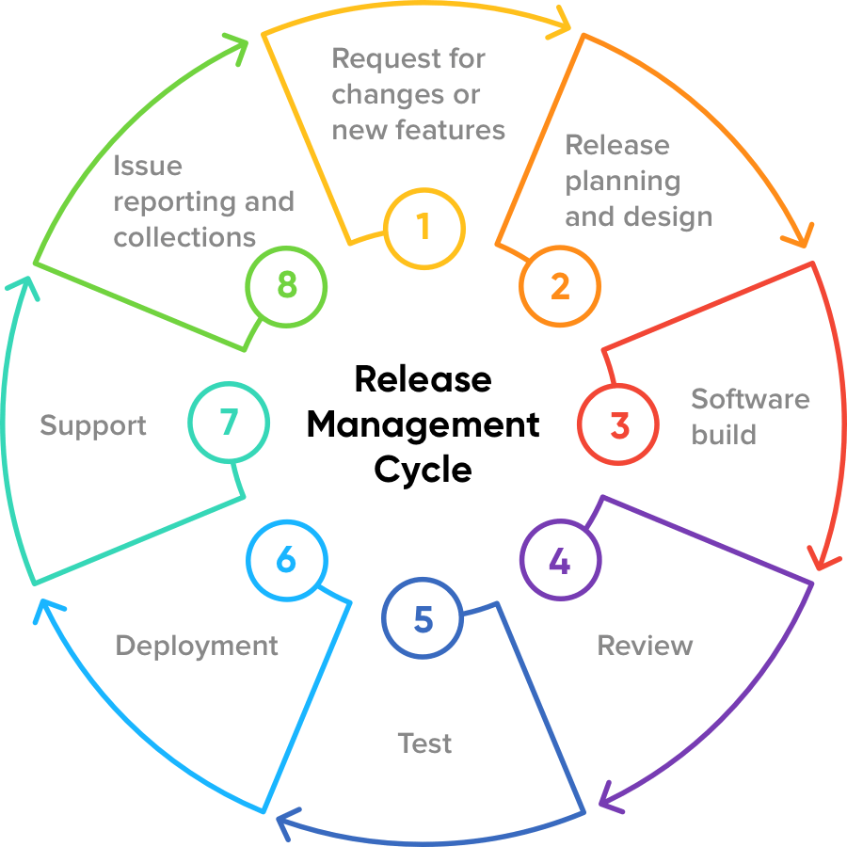

|  |  |
| --- | --- |
| **Request for changes or new**  **features** | **проанализировать насущную необходимость запрашиваемых изменений, их воздействие на уже существующий продукт. Оценить масштаб (major or minor release)** |
| **Release planning and design** | **Разобрать компоненты входящие в релиз. Определить их scope, декомпозировать задачи, указать их сроки. Убедиться, что в планировании процессы разработки и тестирования идут параллельно.** |
| **Software build** | **процессы разработки и тестирования идут параллельно в последовательности - закрытие задания №1 в разработке - тестирование задания № 1 - работа над заданием №2 в разработке.** |
| **Review** | **ревью кода (возможно при при достаточном кол-ве ресурсов)** |
| **Test** | **Pre-production tests тесты, идущие перед развертыванием продукта (и/или его элемента)** |
| **Deployment** | **Загрузка продукта на сервер в согласованное время суток, с минимальными потерями для бизнеса.**  **Срок Deployment должен быть своевременно (заранее и наперед) согласован для устранения возможных проблем с сервером и его конфигурациями.** |
| **Support** | **Поддержка продукта после production. Документирование возможных проблем.** |
| **Issue reporting** | **Сбор общих проблем по категориям и отправка их на доработку** |

**Letter:**

**To:** Product owner, head of back-end department (tech lead), head of front-end department (tech lead), head of QA department (QA lead), head of DevOps department, , head of support department

**From:** Project Manager

Dear colleagues

I would like to make sure that we’re all on the same page concerning release management policy. I have attached the document clarifying every step, so I want you to read this instructure carefully and let me know if you are ready to implement it as soon as possible. If you have any questions contact me personally.

Looking forward to hearing from you.

**Road Map**

**(могу сделать и лучше, просто сроки поджимают, и уже сдаю, что есть)**

